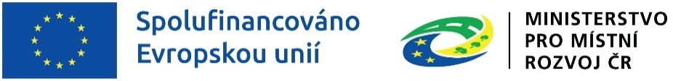
ČESTNÉ PROHLÁŠENÍ

k vyloučení střetu zájmů

Zadavatel: Nemocnice Letovice, příspěvková organizace; IČO: 00387134
Název projektu: Transakční portál pro výměnu dat Nemocnice Letovice
Registrační číslo projektu: CZ.06.01.01/00/22_009/0003519
Název veřejné zakázky: Transakční portál pro výměnu dat Nemocnice Letovice
(dále jen „veřejná zakázka“)

DODAVATEL

Dodavatel (název, IČO): [VYPLNÍ DODAVATEL]
Zastoupen (jméno příjmení, funkce): [VYPLNÍ DODAVATEL]
(dále jen „dodavatel“)

Dodavatel tímto v souladu se zadávacími podmínkami k výše uvedené zakázce / veřejné zakázce čestně prohlašuje, že fyzickou osobou (fyzickými osobami), která (které) vlastní podíl představující alespoň 25 % účasti společníka v obchodní společnosti je (jsou):
Jméno | Příjmení | Datum narození
[VYPLNÍ DODAVATEL] | [VYPLNÍ DODAVATEL] | [VYPLNÍ DODAVATEL]
[VYPLNÍ DODAVATEL] | [VYPLNÍ DODAVATEL] | [VYPLNÍ DODAVATEL]
Dodavatel dále prohlašuje, že fyzickou osobou (fyzickými osobami), která (které) vlastní podíl představující alespoň 25 % účasti společníka v obchodní společnosti osoby, kterou prokazoval část kvalifikace, je (jsou):
Jméno | Příjmení | Datum narození
[VYPLNÍ DODAVATEL] | [VYPLNÍ DODAVATEL] | [VYPLNÍ DODAVATEL]
[VYPLNÍ DODAVATEL] | [VYPLNÍ DODAVATEL] | [VYPLNÍ DODAVATEL]
* Pokud taková osoba (osoby) neexistuje, dodavatel ponechá tabulku (tabulky) nevyplněnou, příp. ji proškrtne.
Dodavatel tímto v souladu s ust. § 4b zákona č. 159/2006 Sb., o střetu zájmů, ve znění pozdějších předpisů (dále jen „zákon o střetu zájmů“) čestně prohlašuje, že není obchodní společností, ve které veřejný funkcionář uvedený v § 2 odst. 1 písm. c) zákona o střetu zájmů, nebo jím ovládaná osoba vlastní podíl představující alespoň 25 % účasti společníka v obchodní společnosti.

V [VYPLNÍ DODAVATEL] dne [VYPLNÍ DODAVATEL]

………..……………………………………………………
Osoba oprávněná jednat za dodavatele (jméno a příjmení, funkce, podpis)

Veřejným funkcionářem se rozumí člen vlády nebo vedoucí jiného ústředního správního úřadu, v jehož čele není člen vlády. Ústřední orgány státní správy jsou uvedeny v § 2 zákona č. 2/1969 Sb., o zřízení ministerstev a jiných ústředních orgánů státní správy České socialistické republiky, ve znění pozdějších předpisů.

